EPREUVE DE SCIENCES DE LA VIE ET DE LA TERRE, EDUCATION A L’ENVIRONNEMENT, HYGIENE ET BIOTECHNOLOGIE
- EVALUATION DES RESSOURCES (10 points)
PARTIE A : EVALUATION DES SAVOIRS (5 pts)
EXERCICE 1 : QUESTIONS A CHOIX MULTIPLES (QCM) (2 pts)
1- Le monde vivant est constitué de :
a- Les animaux uniquement ; b- les végétaux uniquement ;
c- les animaux et Les végétaux ; d- aucune réponse n’est juste.
2- Dans un milieu les animaux peuvent entrer en compétition pour :
a- La nourriture et l’espace de vie et la reproduction ; b- la nourriture seulement ;
c- l’espace de vie seulement ; d- pas de propositions justes.
Questions | 1 | 2
Réponses
EXERCICE 2 : Répondre par VRAI ou FAUX, sans recopier la phrase. : (2 pts)
1- La pluviosité est un facteur du climat nécessaire à la production végétale. ________________
2- Dans la compétition chez les animaux, c’est le male le plus faible qui s’accouple avec les femelles. ___________
3- La compétition entre les êtres vivants s’établi pour l’accès aux ressources. ________________
4- Les plantes ont besoin de lumière pour réaliser la photosynthèse. _________________________
EXERCICE 3 : Questions a réponses ouvertes (QRO) (2pts)
Définir les mots suivants
a- Photosynthèse :___________________________________________________________________________________
___________________________________________________________________________________________________________________________________________________________________________________________________________ 0,5 pt
B- climat : ____________________________________________________________________________________________
____________________________________________________________________________________________________________________________________________________________________________________________________________0,5 pt

II- EVALUATION DES SAVOIRS FAIRES ET SAVOIRS ETRE (5 pts)
EXERCICE : compétition entre les végétaux pour les ressources du milieu
Dans les exploitations agricoles, les plantes peuvent être cultivées seul ou monoculture
Ou associée à d’autres plantes ou polycultures. Lorsque des plantes sont cultivées proches les unes des autres, elles doivent se partager les ressources disponibles telle que l’eau, les sels minéraux, la lumière etc… les plantes entre donc en compétition.
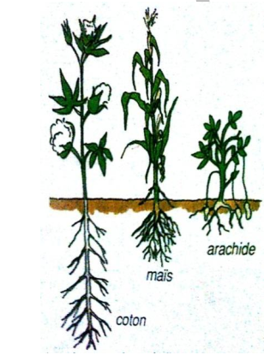
Un exemple de compétition est illustre sur le document ci-dessous
1- lis le texte et définis les termes :
a- monoculture : _____________________________________________________________
_______________________________________________________________________________
_____________________________________________________________________________
______________________________________________________________________ 1 pt
b- polyculture :________________________________________________________________________________
___________________________________________________________________________________________________
____________________________________________________________________________________________1pt
c- compétition :_________________________________________________________________________________
____________________________________________________________________________________________________
___________________________________________________________________________________________ 1pt

2- a- Classe les plantes de la figure en fonction de la disposition de leur racine.
________________________________________________________________________ 1pt

b – Laquelle des plantes a plus d’avantage pour absorber l’eau en surface (sol humide) ? en profondeur (sol aride) ? ______________________________________________________
________________________________________________________________ 1x 2 = 2 pt
3- a- Classe les plantes de la figure en fonction de leur taille.
_____________________________________________________________________ 1pt
b- Laquelle a plus d’avantage pour capter la lumière du soleil dans un champ ?
_____________________________________________________________________ 1pt

4- Nomme les deux facteurs pour lesquels ces trois végétaux peuvent entrer en compétitions
___________________________________________________________________ 1x2 =2pt

